«Лицеист» балалар баспасөз орталығының газеті №37 30 караша 2017 жыл
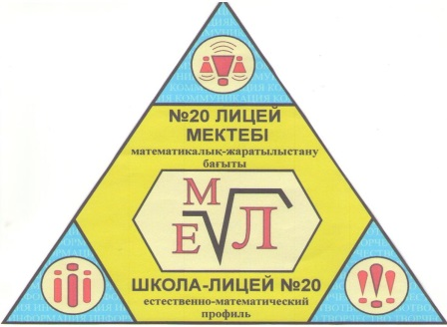
Кеше болмағанның бүгін болуы мүмкін, бүгін болмағанның ертең болуы мүмкін, бірақ ана тіліне мән бермеушіліктің, оны құрметтемеудің орны толмас олқылықтарға соқтыратыны сөзсіз.” Н.Ә.Назарбаев

ЛИЦЕиСТ
1-желтоқсан Қазақстан Республикасының тұңғыш
президент күні
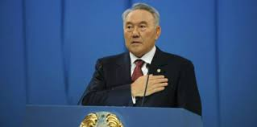
“Мен үшін –елімді дамыған елдердің сапына тұрғызып, санатына қосудан үлкен мақсат жоқ! Қазақтың өзінің ұлттық қасиеттерінің қайта қалыптасуына қамқорлық жасау-менің президенттік те, перзенттік те парызым”.
Елбасының аз ғана жылдарда адам айтса нанғысыз атқарған қыруар істері болашақ ұрпаққа аңыз болып жетері сөзсіз. Қазақ халқы сан мың жылдар іздеген мұратына да, арманына да Нұрсұлтан Назарбаевтың арқасында жетті.Осы жылдарда біз Президентіміздің жарқылдаған келбетін, биік болмысын, кемел дарынын, ел басшысы ретіндегі көсем қасиеттерін айқын таныдық.
Редакция мекен – жайы: Қазақстан Республикасы, 140000, Павлодар қаласы, М. Горький көшесі, 102/4
Редактор: Каратай Нурбол
Тілшілер: Жумабаева Айнур, Баяндина Мадина
Түзетуші: Жанахметова Дарига, Серик Абдукарим
Рәсімдеуші: Байгожина Сабина
Фотокорреспондент: Амангелди Дария

1 - бет
«Лицеист» балалар баспасөз орталығының газеті №37 30 караша 2017 жыл
ЖАҢАЛЫҚТАР
РЕСПУБЛИКАЛЫҚ ЖОБАЛАР БАЙҚАУЫНЫҢ ҚАЛАЛЫҚ КЕЗЕҢІНІҢ НӘТИЖЕСІ
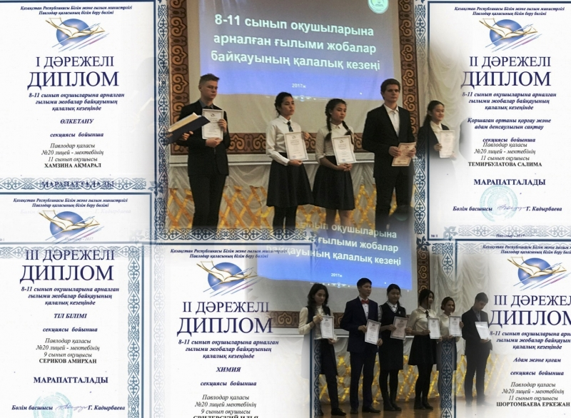
2017 жылдың 11 қарашасында дарынды және зерек жас зерттеушіні таңдау, қолдау мақсатында 8-11 сынып оқушыларының зияткерлік күш-қуатын қалыптастыруға ықпал ету үшін республикалық ғылыми жобалар байқауының қалалық кезеңі өтті.
Байқаудың нәтижесі бойынша № 20 лицей-мектебінің 5 қатысушысы жүлделі орындарға ие болды:11 А сынып оқушысы А.Хамзина - І дәрежелі дипломмен (ғылыми жетекшісі Р.Т.Сулейман), 11 К сынып оқушысы С.Темірболатова –ІІ дәрежелі дипломмен (ғылыми жетекшісі Д.С.Баилдинова), 9 сынып оқушысы А.Свидерский (ғылыми жетекшісі З.К. Несипбаева ), ІІІ дәрежелі дипломмен -11 К сынып оқушысы Е.Шортомбаева (ғылыми жетекшісі Е.Т.Марзатаев), 9К сынып оқушысы А.Серикова (ғылыми жетекшісі Б.М.Шажанканова) марапатталды. Қалалық кезеңнің жеңімпаздары республикалық ғылыми жобалар байқауының облыстық кезеңіне қатысады.
ДРУЗЬЯ МОИ, ПРЕКРАСЕН НАШ СОЮЗ!
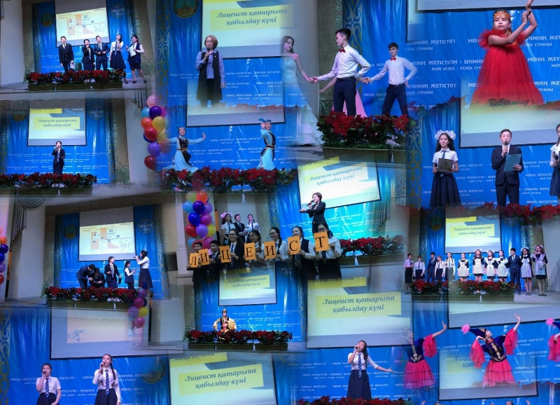
Сегодня для наших восьмиклассников настал поистине торжественный день – День посвящения в лицеисты! Эта традиция существует в школе-лицее на протяжении 14 лет и является светлым, радостным событием для ребят.
52 ученика вступили в ряды лицейского братства, дав клятву с достоинством нести почетное звание «ЛИЦЕИСТ». Вновь испеченным лицеистам были вручены одноименные сертификаты. Со сцены прозвучали слова напутствия и пожелания директора школы-лицея Топановой Г.Т. Было отмечено, что нынешние лицеисты - это новые лидеры процветающего Казахстана. Реализуя идеи программы «Рухани жангыру», в лицее в тесном сотрудничестве педагогов, обучающихся и родителей стоит первостепенная задача – это новый подход к решению задач и соответствие вызовам времени: креативность, активность, социальная ответственность, обладание развитым интеллектом, высокий уровень профессиональной грамотности, устойчивая мотивация к познавательной деятельности.Учащиеся одиннадцатых классов пожелали юным друзьям успешного продвижения к вершинам знаний, максимальной реализации своего потенциала и достижения задуманной цели, а учителям – неисчерпаемых сил и впечатляющих результатов в работе с учениками. Завершилось мероприятие праздничным концеом.
LET’S SAY TO CORRUPTION «NO!»
Today on the eve of the International day against corruption there was a lesson between 10-11 classes in order to increase the level of preparedness for anti – corruption. The lesson was about issue of implementation of the anti-corruption strategy of the Republic of Kazakhstan for 2015-2025 years of the national plan «100 concrete steps». The lyceum students were acquainted with the legislative documents regulating the country’s policy aimed at preventing corruption. We came to the common opinion that only an integrated approach to combating corruption would lead to positive results.
2 – бет
БІЗ БІЛУІМІЗ КЕРЕК
«Лицеист» балалар баспасөз орталығының газеті №37 30 караша 2017 жыл
Қазақстан Республикасының тұңғыш президенті Нұрсұлтан Әбішұлы Назарбаевтың өмір баяны
Нұрсұлтан Назарбаев 1940 жылы 6 шілдеде Алматы облысының Қарасай ауданына қарасты Шамалған ауылында Әбіш пен Әлжанның отбасысында дүниеге келген. 1940 жылы 6 шілдеде Іле Алатауының баурайындағы Үшқоңыр жайлауында Әбіш пен Әлжан Назарбаевтардың шаңырағында дүниеге келді. Оған әке-шешесі Нұрсұлтан деп ат қойды.Сәбиге ат таңдаудың өзі жатқан бір хикаяға айналды. Тойға жиналған ағайын-туыс түрлі есімдерді тұс-тұстан айтып жатты. Ең ақырында жаңа туған ұлдың әжесі Мырзабала мынадай ұсыныс білдірді: «Менің сүйікті немерем екі бірдей есімді алып жүрсін. Оның аты Нұрсұлтан болсын».Әлемдегі барлық әжелер секілді Мырзабала да немересінің азамат болып қалыптасуына ерекше еңбек сіңірді.
Әкесі – Әбіш 1903 жылы Алатаудың бөктерінде, Назарбай бидің шаңырағында өмірге келді.Әбіш Назарбаев көңілді, қадірлі адам болды. Ол тек қазақ тілінде ғана емес, орыс және балқар тілдерінде де еркін сөйлейтін. Әбіш қазақ және орыс әндерін беріліп айтатын, әңгімелескен адамын зейін қойып тыңдап, пайдалы кеңес бере білетін. Әбіш Назарбаев 1971 жылы қайтыс болды.
Анасы Әлжан 1910 жылы Жамбыл облысы Қордай ауданы Қасық аулындағы молданың отбасында дүниеге келді.Үшқоңырға жер аударылған әкесімен бірге келген Әлжан Әбішпен танысады. Ауыл арасында ән салу мен суырыпсалмалық өнерден оның алдына түсетін ешкім жоқ еді. Жарқын жүзді Әлжан ұлын үлкенді құрметтеуге, сыйлауға баулыды, оның ұлттық дәстүрлерге, ән-жырларға, салт-ғұрыптарға құштарлығын оятты. Әлжан Назарбаева 1977 жылы қайтыс болды.
Жасөспірім шағы Нұрсұлтан тек өз сыныбындағы ғана емес, мектептегі ең үздік оқушының бірі болды, сабақты зор ынта-ықыласпен оқыды. Ол өзінің аса құштарлығын білетін ағайын-туыстары әкеп берген кітаптардың бәрін оқып шығуға жан-тәнімен кірісті. Жас кезінде Іле Алатауының баурайында жазғы демалыс күндерінде әкесіне көмектесіп жүргенде тұңғиық жұлдызды аспан астында жанған алау маңына түнеген романтикалық сәттері де болды. Әке-шешесі осы өлкеде ежелгі заманда өмір сүрген бабалардың берік түп-тамырынан сыр шертетін салиқалы әңгімелер айтып, жан-дүниені тербейтін әндер шырқайтын. Кез келген қазақ білмеуі ұят саналатын жеті ата туралы айтылатын. Ұрпақтан ұрпаққа жалғасып, қазақтың өткені мен болашағын жалғап келе жатқан халықтың осы бір ауыр, бірақ үйлесімді тіршілігінің мәңгі және аса мәнді екенін сезінетін.Ол, әсіресе, ежелгі аңыздар мен бабалардың наным-сенімдері туралы үлкендер айтатын әңгімелерді ықыласпен тыңдайтын.

Қызмет жолы
1960 жылы Днепродзержинск техникалық училищесін, 1967 жылы Қарағанды металлургия комбинатына қарасты жоғары техникалық оқу орынын, 1976 жылы Кеңес Одағы коммунистік партиясы Орталық комитетіне қарасты Жоғары партия мектебін бітірген.
Еңбек жолын 1960 жылы Теміртау қаласындағы Қарағанды металлургия комбинатында қатардағы жұмысшы болып бастап, домна пешінің аға газдаушылығына дейінгі жолдан өтті.
- 1960—69 жж. — Қарағанды металлургия зауытында жұмыс істеді.
- 1969—73 жж. — Қарағанды облысы Теміртау қаласындағы партия-комсомол жұмыстарында жауапты қызметтер атқарды.
- 1973—77 жж. — Қарметкомбинаттың партком хатшысы.
3 – бет
1977—79 жж. — Қарағанды облыстық партия комитетiнiң хатшысы, 2-ші хатшысы.
1979—84 жж. — Қазақстан КП Орталық Комитетінің хатшысы.
1984—89 жж. — Қазақ КСР Министрлер Кеңесiнiң төрағасы.
1989—91 жж. — Қазақстан КП ОК бiрiншi хатшысы,
1990 ж. ақпан—сәуір аралығында Қазақ КСР Жоғары Кеңесiнiң төрағасы болды.
1990 ж. сәуірінен — Қазақ КСР президенті.
1991 ж. желтоқсанның 1-інде тұңғыш рет Қазақстан Республикасы Президентінің жалпыхалықтық сайлауы өтті. Сайлау нәтижесінде Нұрсұлтан Әбішұлы Назарбаев басым дауыспен (98,78 %) жеңіске жетті.
1995 ж. сәуірдің 29-ында жалпыхалықтық референдум нәтижесінде Қазақстан Республикасы Президенті Н.Ә.Назарбаевтың өкілеттігі 2000 ж. дейін ұзартылды.
1999 ж. қаңтардың 10-ында өткен жалпыхалықтық сайлаудың нәтижесiнде Н. Назарбаев 79,78 % дауыс алып, Қазақстан Республикасы Президенті болып қайта сайланды.
2005 ж. желтоқсанның 4-інде сайлаушылардың 91,5 % дауысын алып, Қазақстан Республикасының Президенті болып қайта сайланды.
2011 ж. сәуірдің 3-інде сайлаушылардың 95,5 % дауысын алып, Қазақстан Республикасының Президенті болып қайта сайланды.
2015 ж. сәуірдің 26-ында сайлаушылардың 97,7 % дауысын алып, Қазақстан Республикасының Президенті болып қайта сайланды.

Ғылыми еңбектері
Н.Назарбаев бірқатар ғылыми еңбектердің және әлеуметтік-экономикалық даму мәселелері мен қоғамдық-саяси тақырып бойынша кітаптардың авторы:
- «Важнейшее условие интенсификации» (А., 1983),
- «Стальной профиль Казахстана» (А., 1984),
- «Экономика Казахстана: реальность и перспектива становления» (А., 1988),
- «Без правых и левых» (М., 1991), «Стратегия развития Казахстана как суверенного государства» (А., 1992),
- «Стратегия ресурсосбережения и переход к рынку» (М., 1992),
- «Идейная консолидация общества как условие прогресса Казахстана» (А., 1993),
- «Нарық және әлеуметтік-экономикалық даму» (А., 1994),
- «Ғасырлар тоғысында» (А., 1996),
- «Евразийский союз: идеи, практика, перспективы» (М., 1997),
- «Тарих толқынында» (А., 1997),
- «О времени, о судьбах, о себе...» (Лондон, 1997),
- «Стратегия трансформации общества и возрождение евразийской цивилизации» (М., 2002),
- «Бейбітшілік кіндігі» (А., 2002),
- «Еуразия жүрегінде» (А., 2005).
- «Қазақстан жолы» (А., 2012).
- «Тәуелсіздік белестері» (А., 2012).

Дәйексөздері
“Қазақстанның болашағы — қазақ тілінде.”
“Кеше болмағанның бүгін болуы мүмкін, бүгін болмағанның ертең болуы мүмкін, бірақ ана тіліне мән бермеушіліктің, оны құрметтемеудің орны толмас олқылықтарға соқтыратыны сөзсіз.”
“Ұлт пен тіл мәселесіне келгенде, ең бастысы, ұлттық оқшауланудан, томаға-тұйықтықтан қашу керек.”
“Қазақ қазақпен қазақша сөйлессін.”
4 – бет
ӘДЕБИ ӘЛЕМ

«Лицеист» балалар баспасөз орталығының газеті №37 30 караша 2017 жыл

Тәуелсіз күнін

Тәуелсіз күнін әрқашан
Ұмытпай есте сақтаймыз
Ғасырлар бойы аңсаған
Себебі ата бабамыз
Тәуелсіздік үшін жан салған
Жастарды есте сақтаймыз
Себебі орыс бастыққа қарсылық білдірген
Біздің апай менен ағаларымыз.

Тағаев Бегендік 9Б сынып оқушысы

Ақындық жолым

Он жасымда қалам алып қолыма,
Түстім мен де ақындықтың жолына,
Ұлы Абай, Мұхтар, Мәшһүр секілді
Жыр қалдырсам қазағымның қорына,

Жырларыма тең келмес ешбір алтын,
Жалғастырдым қазақтың дәстүр-салтын,
Келген сәтте жолына ақындықтың,
Түсіндім қазақтағы ердің парқын.

Түсірем ақ қағазға ойымды анық,
Жасымнан ақындыққа болдым қанық
Тыпыршып жыр жазбасам тұра алмаймын
Жүрегім кетер тулап күйіп жанып.

Бұл дарын келген маған нағашымнан,
Тамыры бөлек жайылмас ағашынан
Алла деп ақындыққа жол бастадым
Шабыт алып Ертістің жағасынан.
Ахан Жұрағат 11 Қ сынып оқушысы

5 - бет
ОЙЛАН ДА ТАП.....
«Лицеист» балалар баспасөз орталығының газеті №37 30 караша 2017 жыл
Down
2. A home in the city.
3. A place to study after high school.
4. A narrow street behind a building.
5. A very tall building.
6. What some people take to work.
7. Government official in charge of a city.
8. A place where people make things.
9. A place to go when you are sick.
14. A place on the sidewalk where you can put your mail.
15. ____________ lights. Lights that tell cars when to go or stop.
18. A traffic ___________. A time when traffic almost stops because there are too many cars on the road.
20. A time when many people are driving on the road to get to work.
22. A place where people walk next to the road.
24. A lot of people gathered together.
25. A road where people drive fast.
28. Cities have lots of these bright things at night.
29. Many people take this to work instead of their own car.
30. A place where people save their money.
32. A short sleep.
Across  1. A place to get something to eat.  5. An underground form of transportation.  7. A place with many shops in one building.  10. What you do on a bench.  11. A place where many business people work.  12. The opposite of no.  13. A place to see a show.  16. Go left or right. | 17. A place to go for a walk.  19. A place to view art.  21. A place to learn history.  23. Many sounds.  26. Stealing or robbing.  27. Dirty air or dirty water.  31. Go ____. Enter.  33. A place where people park their cars.  34. What you do at a department store.
6 – бет

